Bik pasme limuzin »ODISEJ«
L
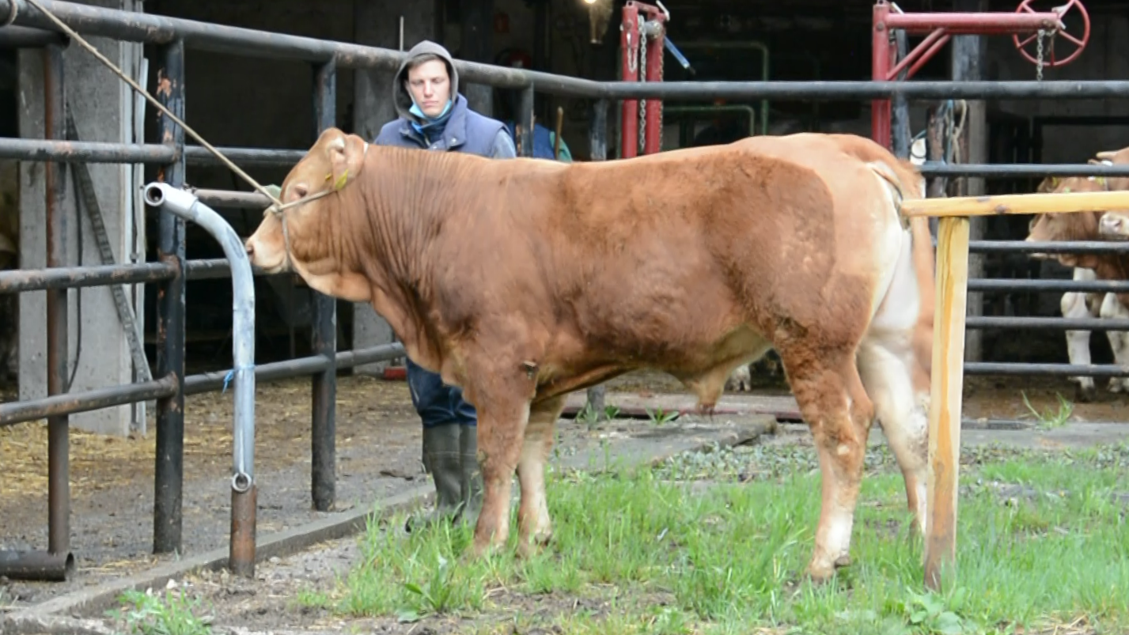
SI 75403030 ODISEJ, roj.: 20.03.2021, rej.: Klementina Zabukovec, Jakovica, kat.: PP-V

Potomec francoskih bikov se je odlikoval predvsem po visokih dnevnih prirastih v času sesanja in pašne reje. Bik je tipičen predstavnik vzrejnega tipa in se odlikuje po nizki rojstni teži.

VIDEO

Masa na dan (kg) |  |  |  |  | Prirast (g/dan) |  |  |  | Test
Roj. | 90 | 210 | 240 | 365 | 0-90 | 0-210 | 90-210 | 0-365 | 240-365
36 | 179 | 309 | 330 | 426 | 1593 | 1298 | 1077 | 1068 | 767

Lastnosti zunanjosti
Omišičenost | 67
Velikost skeleta | 70
Pasemske lastnosti | 73
Funkcionalne lastnosti | 76

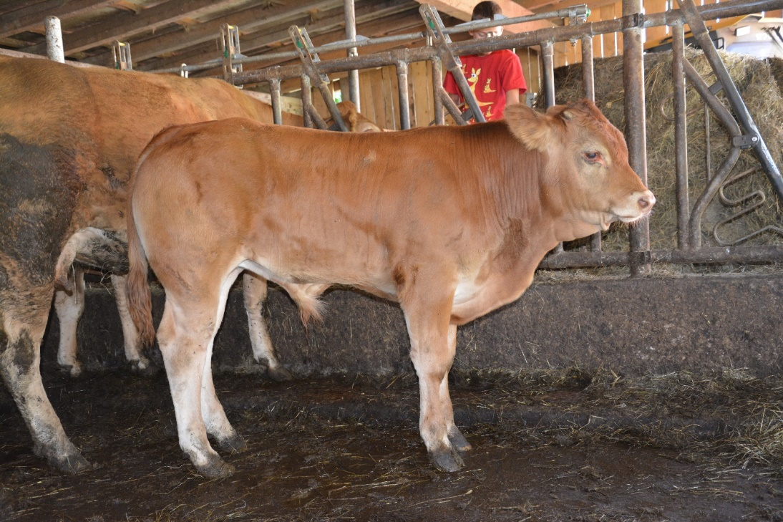
SI 75403030 ODISEJ (kot tele)

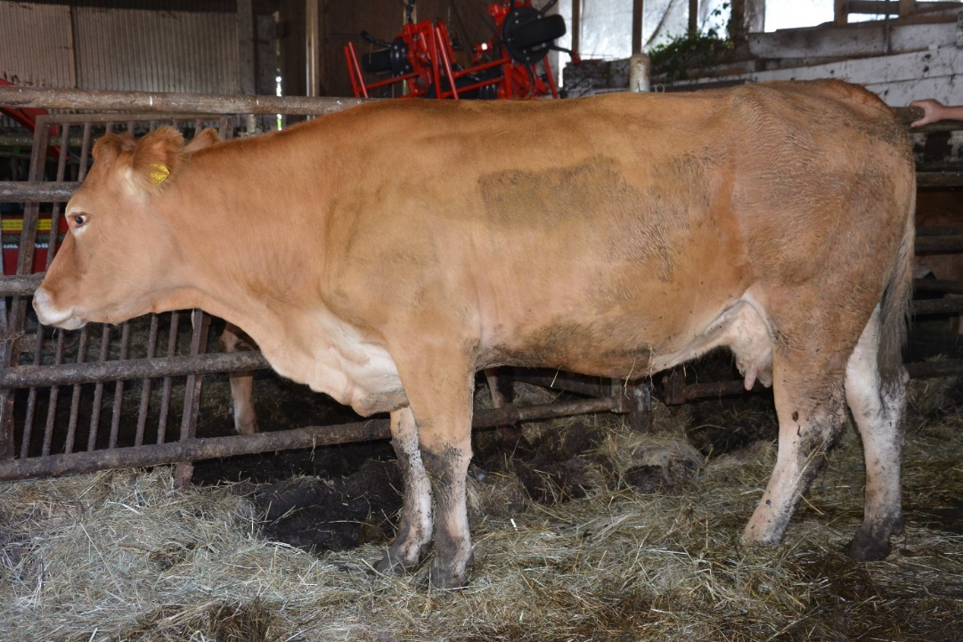
SI 54113020 (mati)

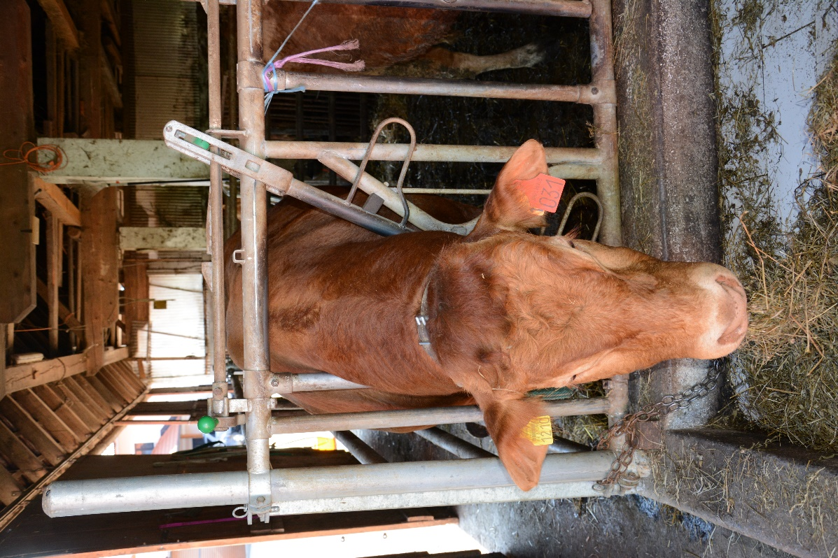
OFFICIER 865008 (oče)

